牙橋溫情
響應一日捐 協助弱勢朋友渡過寒冬
（文／吳佳憲整理；圖／聯合勸募提供）
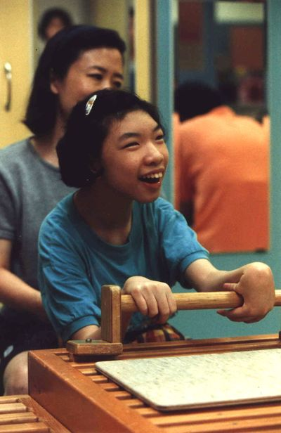
您的一日捐，或是其他小額捐款，將可幫助遲緩兒進行治療，並順利接受教育，迎向美好未來。（圖／聯勸提供）

景氣進入寒冬，人類與生俱來的惻隱之心，卻能激盪出陣陣暖流。中華社會褔利聯合勸募協會邀您捐出一年當中的一日所得，協助弱勢朋友渡過這個冬季。聯勸表示，一日捐活動已經舉辦十多年，是民眾參與度最高的活動之一，受到各界名人推薦，包括總統馬英九、藝人孫越、江蕙，以及亞都麗緻總裁嚴長壽等。
所謂一日捐活動，即是鼓勵民眾將一年當中所得到一日薪水，投入公益，交由聯合勸募協會統籌，妥善分配給台灣近四百多家社福機構。聯合勸募表示，捐款600元，即可幫助一位獨居老人獲得五天的溫飽及心靈上的溫暖、捐款1800元即可幫助兩位脊隨損傷者一天的住宿並重建新生活，「聯勸歷年來的募款成果，其中百分之六十五，即是來自於各界小額捐款的愛心，透過眾志成城的力量，一起來改變社會。」
聯合勸募協會表示，無論您捐出的金額多少，都可開立收據抵稅，為您的善舉留下證明。活動參與辦法請電02-8780-0556，或上聯合勸募一日捐網站查詢︰http://www.unitedway.org.tw/oneday/。

